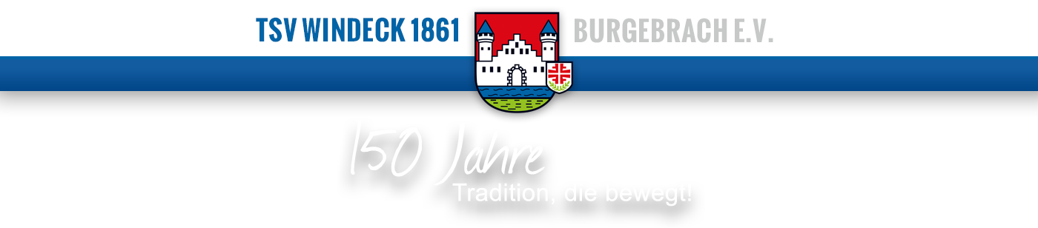

**EINLADUNG ZUM VORBEREITUNGSTURNIER**

**für Herren- und Damenmannschaften**

**am 08. und 16. September 2018**

Wir laden Euch herzlich zu unserem alljährigen Vorbereitungs-Hallen-Turnier nach Burgebrach ein!

|  |  |
| --- | --- |
| **Turnierbeginn**  **und**  **Spielzeit** | Damenturnier: Samstag 08.09. 09:00 Uhr  Herrenturnier: Sonntag 16.09. 09:00 Uhr  Das Ende des Turniers ergibt sich nach der Teilnehmerzahl, ca. 17 Uhr.  Spielzeit pro Mannschaft ca. 2 Stunden. Spielmodus i.d.R. Jeder gegen Jeden |
| **Halle** | Windeckhalle Burgebrach, Grasmannsdorfer Str. 2b, 96138 Burgebrach |
| **Teilnehmerzahl** | Jeweils max. 7 Mannschaften. Es entscheidet die Reihenfolge der Anmeldungen. |
| **Teilnahme-gebühr**  **und**  **Kaution** | Teilnahmegebühr pro Team: 30,00 Euro und Kaution 20,00 Euro  Die Kaution wird am Tag des Turniers zurückgezahlt.  Bei sehr kurzfristigem Absagen werden die Gebühr und die Kaution einbehalten. |
| **Schiedsrichter** | Pro Mannschaft ist ein Schiedsrichter (regelkundiger Sportsmann) zu stellen. Eine Anmeldung ohne Schiedsrichter ist nicht mehr möglich. |
| **Anmeldung** | Bitte sendet uns das Anmeldeformular ausgefüllt per E-Mail zu. Eine verbindliche Anmeldung liegt erst dann vor, wenn die Meldegebühr auf unserem Konto eingegangen ist. |
| **Zahlung der Teilnahme-gebühr** | Meldegebühr und Kaution sind auf Kto. Nr. 500005665, IBAN DE12770620140500005665 bei der Raiffeisenbank Burgebrach-Stegaurach (BLZ 770 620 14, BIC GENODEF1BGB) zu überweisen.  Kontoinhaber: TSV Windeck Burgebrach Handball.  Verwendungszweck: Turnier 2018 + Damen/Herren + Vereinsname |
| **Anmeldeschluss** | 31. August 2018 |

**Wir freuen uns auf euer Kommen!!!**

Mit sportlichen Grüßen

Abteilung Handball

Ansprechpartner für das Turnier – Stefan Röckelein (Tel. 0151 61334557)

E-Mail: roecky@t-online.de

TSV Windeck 1861 Burgebrach e.V.

Abteilung Handball

E-Mail [roecky@t-online.de](mailto:roecky@t-online.de)

**Verbindliche Anmeldung zum Herren- und/oder Damenturnier:**

Verein: _____________________________________

08.09.18 Damenturnier

Wir nehmen mit ______ Damenmannschaft/en teil.

16.09.18 Herrenturnier

Wir nehmen mit ______ Herrenmannschaft/en teil.

Kontaktdaten des Ansprechpartners für die Bestätigung der Teilnahme und dem Versand der Spielpläne:

Name:  ___________________________________

Telefonnummer:  ___________________________________

E-Mail-Adresse:  ___________________________________

Anmerkungen/Infos z. B. Liga ___________________________________